**Peran *Data Science* Dalam Implementasi Pembangunan Berkelanjutan**

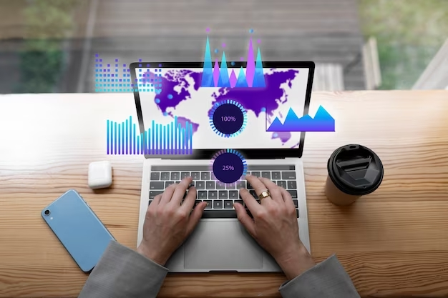

Pembangunan berkelanjutan merupakan poin dari SDGs 7 yang bertujuan untuk memastikan akses energi yang terjangkau, andal, berkelanjutan, dan modern bagi semua masyarakat pada tahun 2030. Tentunya, Hal ini sangatlah penting untuk mengurangi kemiskinan, melindungi lingkungan, dan meningkatkan kesejahteraan.

Energi terbarukan merupakan salah satu solusi untuk mencapai SDGs 7. Energi yang berasal dari sumber daya alam yang dapat diperbarui, seperti matahari, angin, air, dan panas bumi. Energi terbarukan memiliki berbagai keunggulan, seperti tidak menghasilkan emisi gas rumah kaca, biaya operasi yang rendah, dan ketersediaan yang melimpah.

Disinilah peran *data science* dalam mendukung pengembangan dan pemanfaatan energi terbarukan. Kegunaan – kegunaan yang dapat dibantu dengan ilmu *data science* merupakan:

**Memprediksi potensi energi terbarukan**

Sains data dapat digunakan untuk menganalisis data cuaca dan iklim yang bertujuan untuk memprediksi potensi energi terbarukan di suatu wilayah. Tentunya, hal tersebut dapat membantu dalam perencanaan pembangunan pada infrastruktur energi terbarukan

**Mengoptimalkan kinerja sistem energi terbarukan**

Sains data dapat digunakan untuk menganalisis data produksi dan konsumsi energi untuk mengoptimalkan kinerja sistem energi terbarukan. Hal ini dapat dilakukan dengan memaksimalkan produksi energi terbarukan dan mengurangi biaya operasi.

**Meningkatkan efisiensi penggunaan energi**

Sains data dapat digunakan untuk mengembangkan teknologi yang lebih efisien dalam menggunakan energi. Teknologi ini dapat membantu mengurangi konsumsi energi dan menghemat biaya.

Dari beberapa manfaat tersebut, beberapa implementasi telah dilakukan, dimana contoh dari penerapan *data science* diantaranya adalah:

1. Badan Pengkajian dan Penerapan Teknologi (BPPT) menggunakan sains data untuk memprediksi potensi energi surya di Indonesia. Informasi ini digunakan untuk mendukung pengembangan pembangkit listrik tenaga surya (PLTS).
2. Perusahaan teknologi Siemens menggunakan sains data untuk mengembangkan teknologi baterai yang lebih efisien. Teknologi ini dapat membantu mengurangi konsumsi energi dan emisi gas rumah kaca.

Dengan semakin berkembangnya ilmu dari teknologi sains data, diharapkan akan semakin banyak solusi yang dapat dikembangkan dan diwujudkan agar dapat mencapai energi yang terjangkau, andal, berkelanjutan, dan modern bagi semua masyarakat.